Esercizio 1.1

L’esercizio 1.1 richiede la rappresentazione di un multiplexer 16:1 tramite la composizione di multiplexer 4:1, quindi definiamo il module del componente mux_4_1 definito in modo Dataflow, e poi per le proprietà della modularità definiamo il module mux_16_1 come composizione dei precedenti, tramite il costrutto for generate.

Il multiplexer 4:1 ha come ingressi quattro bit, identificati col vettore a(0 to 3), e ceil(log2(n)) segnali di abilitazione, dove n è il numero di segnali di ingresso. In questo caso, quindi, due segnali di abilitazione ed uno di uscita.

Il codice in VHDL per descrivere il comportamento di questo componente è il seguente:

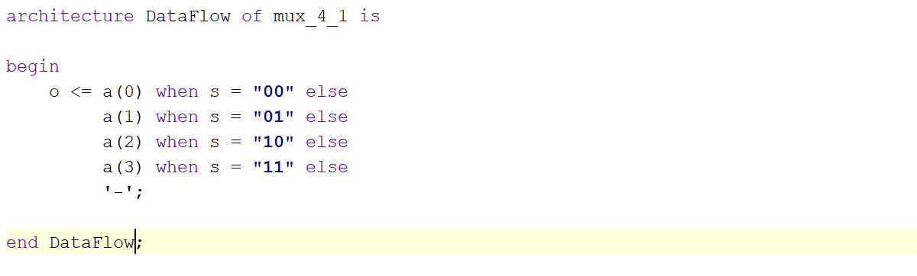

Composto da un costrutto when...else che suddivide i diversi casi e gestisce anche tutti i casi non definiti con l’ultima clausola else senza alcuna condizione.

Definito l’elemento base del progetto, si passa a comporre il multiplexer 16:1 tramite un approccio strutturale, nel quale generiamo cinque mux_4_1: i primi quattro avranno gli ingressi interfacciati con l’esterno e, tramite segnali interni, le loro uscite sono collegate come ingressi dell’ultimo multiplexer che costituisce l’uscita del sistema.
La macchina completa presenta quindi 16 segnali di ingresso, 4 segnali di selezione ed un unico segnale di uscita:
Lo schema sopra rappresentato è tradotto in linguaggio VHDL dal seguente codice, dove l’entità mux_16_1 è rappresentata con approccio strutturale e, tramite i segnali interni c(0 to 3), colleghiamo le uscite parziali dei primi quattro mux_4_1, identificati con la label mux_4_1_in, con i quattro ingressi dell’ultimo mux_4_1, identificato con la label mux_4_1_fin.

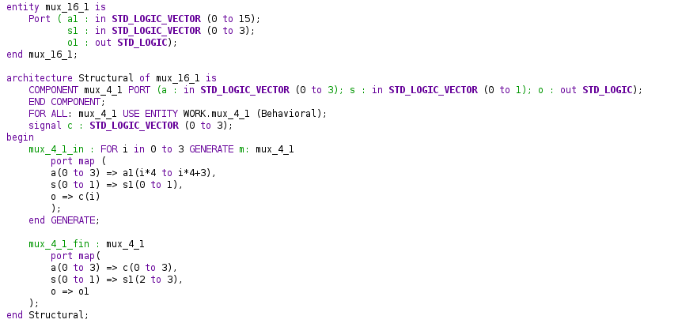

Progettato il mux_16_1, è possibile testarlo attraverso un testbench. La prima cosa che bisogna specificare è che il corpo dell’entity è vuoto, questo perché non si tratta di oggetto che realizziamo, ma serve solo per effettuare la simulazione e verificare se il sistema realizzato funziona correttamente. Il testbench effettivamente non ha né segnali d’ingresso né d’uscita, ma sfrutta per i test i segnali interni definiti nel codice. Per testare il mux_16_1 definito precedentemente, abbiamo istanziato una uut (Unit
Under Test) in cui colleghiamo le varie porte ai segnali (input, selection, output).
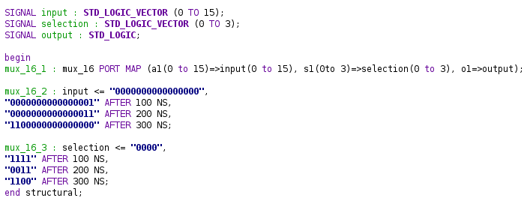

Dopo aver effettuato queste assegnazioni, compreso di costrutto after per permettere l’evoluzione del sistema durante il tempo, si passa alla schermata di simulazione nella quale si può analizzare e studiare l’evoluzione nel tempo di ogni segnale presente nel codice, compresi eventuali segnali intermedi.
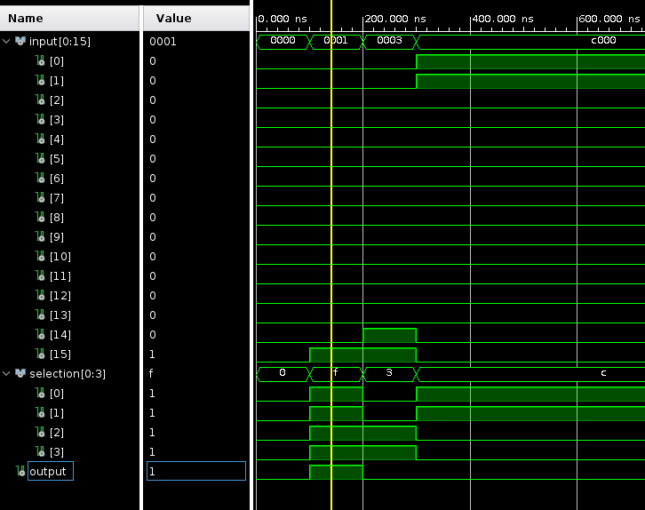

Possiamo analizzare l’evoluzione del programma:
dopo circa 150ns, l’ingresso è posto a “0000000000000001” e contemporaneamente la selezione è posta a “1111”, ottenendo come uscita del sistema “1”. Questo è effettivamente il comportamento atteso.

Esercizio 1.2

L’esercizio 1.2 è in parte riconducibile all’esercizio precedente, in quanto la rappresentazione di una rete 16-4 può essere scomposta da una sottorete 16-1 connessa ad un demux 1-4. Basta quindi aggiungere un demultiplexer 1-4 alla rete precedente. Il demux 1-4 è realizzato con approccio Dataflow.

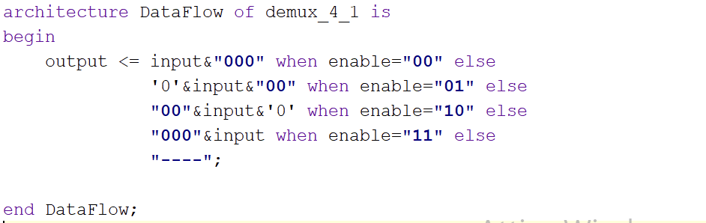

Il demux 1-4 presenta come uscita un segnale di 4 bit, di cui 3 pari a zero ed uno pari al valore in ingresso, la cui posizione è determinata a seconda dei segnali di abilitazione. Una volta eseguite le interconnessioni tramite un unico segnale interno, utilizzato per collegare l’uscita del mux_16_1 con l’ingresso del demux_1_4, si ottiene la rete 16_4: tale rete presenta 16 segnali di ingressi totali, 6 di selezione (di cui 2 utilizzati per il demux) e 4 segnali di uscita.

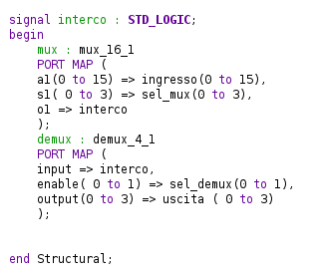

Anche dopo aver testato il singolo componente, è comunque necessario ripetere il test per la macchina completa, sia perché potrebbero essere presenti errori e problemi derivanti da implementazione di nuove funzioni, sia perché anche nella composizione di una macchina più complessa sono presenti intrinsecamente problemi legati alla coesione dei vari moduli.

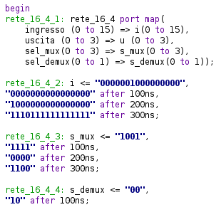

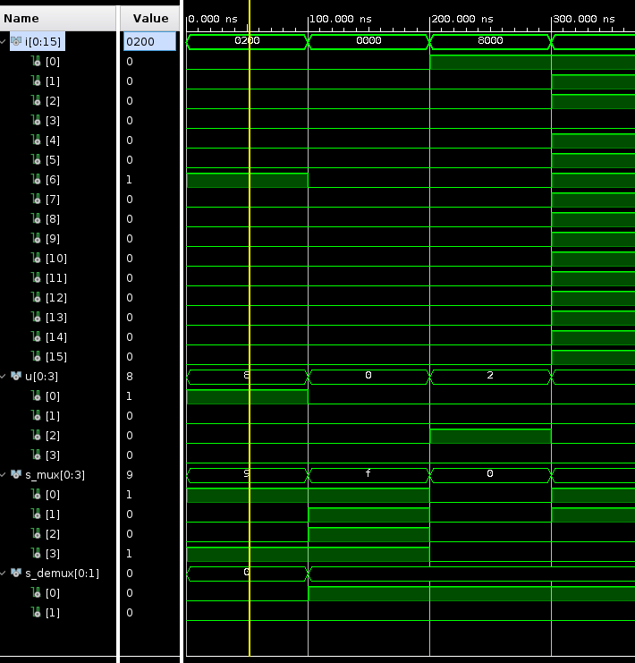

Esercizio 1.3
Come esercizio finale, è stato necessario adattare la rete per la sintesi sulla FPGA. Attraverso l’utilizzo di un file di constraint per la board Nexys A7-50t, possiamo definire i collegamenti da effettuare sulla scheda tra le diverse periferiche disponibili e le componenti presenti all’interno della rete.

In questo caso sono necessari 6 switch per le linee di abilitazione dei multiplexer e demultiplexer. Poichè gli switch sono in totale 16, è stato necessario dare un input predefinito alla rete ed utilizzare gli switch unicamente per la selezione.
Inoltre, sempre dal file di costraint, sono stati abilitati anche 4 led e connessi ai quattro bit di uscita, come indicato nel seguente file.
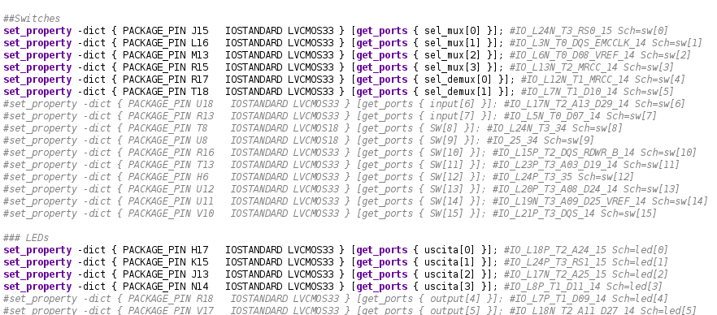

Quindi, gli switch J15-L16-M13-R15 sono stati mappati ai quattro bit di selezione dei multiplexer, mentre gli switch R17-T18 ai due bit di selezione dei multiplexer, ed, infine, i led H17-K15-J13-N14 come rappresentazione visiva dei quattro bit di uscita al sistema complessivo.

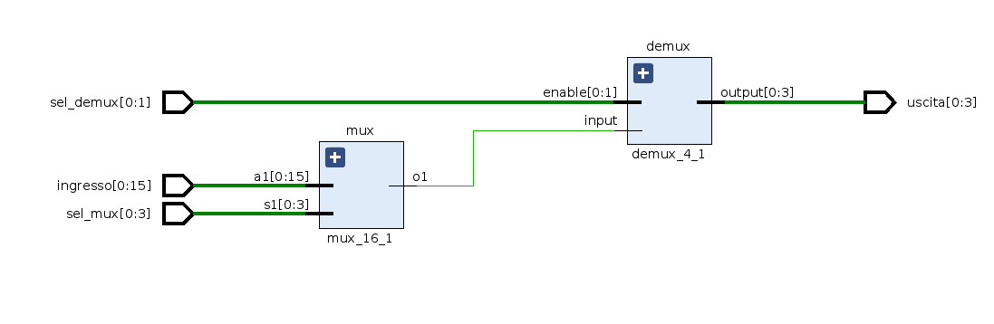
Il sistema finale è quello raffigurato nella seguente figura

